Eksamensprojekt 1. Semester, Forår 2023

Multimediedesigneruddannelsen, Erhvervsakademi Aarhus

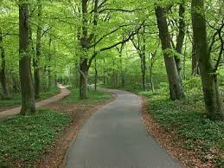

Naturperlen Brabrandsøen.

Link til website: [www.---.thecupcakeclub.dk](http://www.---.thecupcakeclub.dk)

Link til Github repository:

Link til Figma prototype: [Klik her](https://www.figma.com/file/SRE5uIQORq8p7v29ZKAH7J/Mock-Ups-LAPTOP---Eksamen-Sem.-1-2023?type=design&node-id=0-1&t=A7qdLEYgaTpKC6kS-0)

Link til Wireframes: [Klik her](https://www.figma.com/community/file/1239229008647959623/Wireframes-Laptop-(Eksamen-Sem.-1))

Link til videoen (YouTube):

Safa Daoudi

Andreas Kure Thorngreen (lektor – [ankt@eaaa.dk](mailto:ankt@eaaa.dk))

Sergio Da Luz Benrós (lektor – [slb@eaaa.dk](mailto:slb@eaaa.dk))

Birgitte Kirk Iversen (lektor – bki@eaaa.dk)

Antal anslag:

Antal normalsider:

Indhold

Indledning 2

UX 2

Desk research 2

Mindmap 2

Field research 3

Observation 3

Indsigter fra interviews (se bilag 1) 3

Målgruppebeskrivelse 3

Persona – baseret på interviews (se bilag) 4

IA 4

Sitemap (uorganiseret) 4

4

Kortsortering 5

VPC 6

Kundeprofil: 6

Værdiskaber: 7

Design - Idéudvikling START PÅ NY SIDE 8

Prototype 8

Mindmap – find 5 nøgleord 8

Moodboards 8

Style tiles 10

Skitser 10

10

Wireframes – Figma (interaktivt hvis der er tid til det) 10

Mock-ups – FIGMA (interaktivt hvis der er tid til det) 11

Billeder 11

Farver 12

Komposition 12

Visuelt hierarki 12

Visuel identitet 12

Programmering START PÅ NY SIDE 13

Screen shot - husk fortæl hvad man kigger på og hvorfor. 13

Wireframes med kode 13

Mock-ups med kode 13

Evaluering & Konklusion 14

Bilag 15

# Indledning

Idyllisk, fredeligt og smukt er gennemgående temaer som forbindes med Brabrandsøen.

Dette projekt forsøger at efterleve de stemninger der opleves på Brabrandsøen i form af en webside, *Naturperlen* som egner sig til computeren og mobilen og som har til formål at inspirere/informere om Brabrandsøen. En sådan inspirationside findes ikke om Brabrandsøen specifikt. Der fokuseres på 3 lokationer som findes på Brabrandsøen; cykelstien, vandet og engene. Der er arbejdet med research analyse og en grundig idéudvikling med afsæt i design. Det endelige produkt er konstrueret vha. af HTML og CSS.

# UX

## Desk research

Jeg undersøgte Brabrandsøen online og fandt frem til adskillelige foreninger der benytter sig af området og dets natur, som f.eks. idrætsforeningen SISU og SK-træningsklub mm. Dette er et argument for at søen og den omkringliggende natur kan bruges til forskellige formål. Denne indsigt er med til at forme sidens målgruppe.

## Mindmap

Associationer forbundet med Brabrandsøen.

## 

## Field research

### Observation

Jeg observerede at Brabrandsøen besøges af mange forskellige individer, som hver især benytter området på hver deres måde.

Mange brugte stien til cykelture, mens andre nød udsigterne. Det var værd at bemærke, at alder og køn ikke spiller nogen signifikant rolle, da begge køn og de fleste aldersgrupper var repræsenteret, dog med et undertal af børn og unge under 18års alderen. Som noget nyt, opdagede jeg at området er fredet og at der er gratis parkeringspladser, leje af cykler og fiskeområder.

### Indsigter fra interviews (se bilag 1)

I forbindelse med at afklare og indsnævre en målgruppe, er der lavet et kvalitativt interview udført på 3 individer der befandt sig på Brabrandsøen, og som tillod at lade sig interviewe. Baseres på disse svar, har jeg gjort nogle indsigter som tages med i dannelsen af personaen.

Indsigterne:

* Naturen vægtes højt i fritiden.
* Naturen forbindes med ro og hygge.
* Ønske om inspirationskilder om Brabrandsøen.
* Enighed om at der ikke er nok omtale om Brabrandsøen.
* En online løsning vil være en "god idé".
* Der er interesse for at låne cykler.
* Dyrene spiller en rolle for de besøgende.

### Målgruppebeskrivelse

Målgruppen består af naturglade mennesker der nyder grønne omgivelser. F.eks. bymennesker, der ønsker et udendørs friluftssted som tilflugt fra storbyens travlhed. Områder som disse, bliver ikke nødvendigvis forbundet med Århus' storbys image, men som ønskes af mange. Dette tages med og vil også fremgå i dannelsen af personaen.

## Persona – baseret på interviews

## IA

### Sitemap (uorganiseret)

Før dannelsen af en webside, er det vigtigt at afklare indholdet på siden og hvordan dette skal kategoriseres. Derfor er der lavet et (uorganiseret) sitemap vha. FigmaJam, med emner forbundet med Brabrandsøen.

### Kortsortering

Her grupperede 1 testperson, emnerne så det gav bedst mening for testpersonen. Det gav mig et indblik i hvordan indholdet bliver mødt af brugere og det hjalp mig også til at forstå hvilke emner der kan grupperes og hvilke der hører til et andet sted. Dette resulterede i 3 grupperinger. Dette var endnu en måde at indskrænke projektet ind til kernen. Derfor fortsatte jeg med en **lukket** kortsortering (online-FigmaJam).

Med den lukkede kortsortering opstillede jeg nogle overskrifter, som blev dannet, dels i ud fra brugertests og den åbne kortsortering. Jeg prøvede at fremstille overskrifter der var intuitive, og samtidig indbydende. Deltagerne grupperede emnerne ind under de opstillede overskrifter. Dette blev gjort flere gange. Version 2 viser at f.eks. emnerne ”arrangementer” og ”dyrene” blev skrottet og nogle af emnerne blev kombineret eller udvidet (version 1 i bilag 2).

Overskrifterne i menuen: *Nyd Roen - Fysisk aktivitet - Mød dyrene.*

### 

### VPC

Der henvises til en dansk hjemmeside til definition på begreber og terme - [klik her](https://businessbuddy.dk/blog/value-proposition-canvas-paa-dansk/).

### Kundeprofil:

Ud fra VPC’en arbejdes der videre med disse emner; cykler, de oversete ting og roen.

### Et billede, der indeholder tekst, skærmbillede, brev, diagram Automatisk genereret beskrivelseVærdiskaber:

# Design

## Mindmap

Mindmappet fokuserer på 5 nøgleord som tages med i designprocessen. Nøgleordene giver en overordnet stemning af hvad Brabrandsøen associeres med. Der er også en overensstemmelse mellem de 5 nøgleord og personaens user goals.

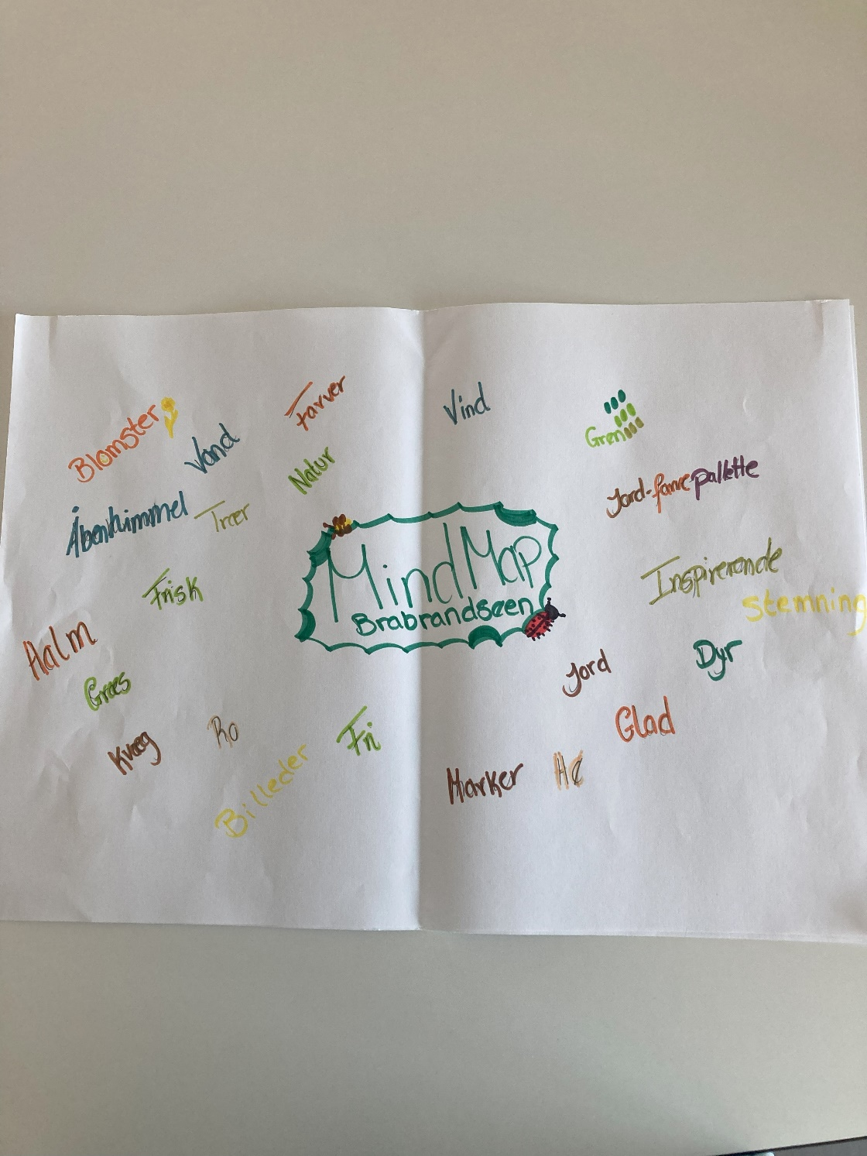De 5 nøgleord: *Naturlig, Frisk, Åben, Fredelig, Idyllisk, Rolig.*

## Moodboards

Boardet giver en stemning af natur, glæde og liv - de 5 nøgleord mindmap er brugt.

Nøgleordene udtrykkes i f.eks. naturbillederne­ med de **gule** mælkebøtter, træer, dyr og de **grønne** blade. Der gives også en følelse af ro og idyl som f.eks. symboliseres af kvinden nederst på boardet, der med lukkede øjne, et smil på læben og åbne arme omfavner øjeblikket og omgivelserne. Der er en føles af åbenhed og friskhed med den friske vind, det **blå** vand og den åbne **blå** himmel. Dette kan også forbindes med billederne der indikere fysisk aktivitet, f.eks. de vandrende personer (øverst højre hjørne) og kvinden der trækker sig klar til en løbetur (nederst venstre hjørne).

## Et billede, der indeholder tekst, skærmbillede, Font/skrifttype, design Automatisk genereret beskrivelseStyle tiles

## 

## Skitser

Der tages udgangspunkt i de 5 nøgleord. Skitserne har den samme struktur, men ser alligevel anderledes ud, mest af alt, grundet billederne. Det er netop billederne fra Brabrandsøen der er fokusset og derfor er der lagt vægt på at billederne skal fylde hele siden. I bilag 3 ses b.la. en skitse, hvor links ses ovenpå baggrundsbilledet i stedet for at være ”gemt væk” i burgermenuen. Jeg legede lidt med denne idé, fordi jeg synes det bryder lidt med design konventionerne og er med til at fange brugeren.

## Wireframes – Figma

Disse low-fidelity wireframes, er dannet med henblik på simplicitet og en radikal brug af billeder som baggrund/stemningsdanner. Billederne ses ikke i wireframes, men indikeres med et logo i stedet. Princippet om at gøre siden simpel og præget af stemningsbilleder, komme fra personaens user goal, omhandlende en digital løsning, som er enkel og derfor er der ikke mange funktioner/knapper.

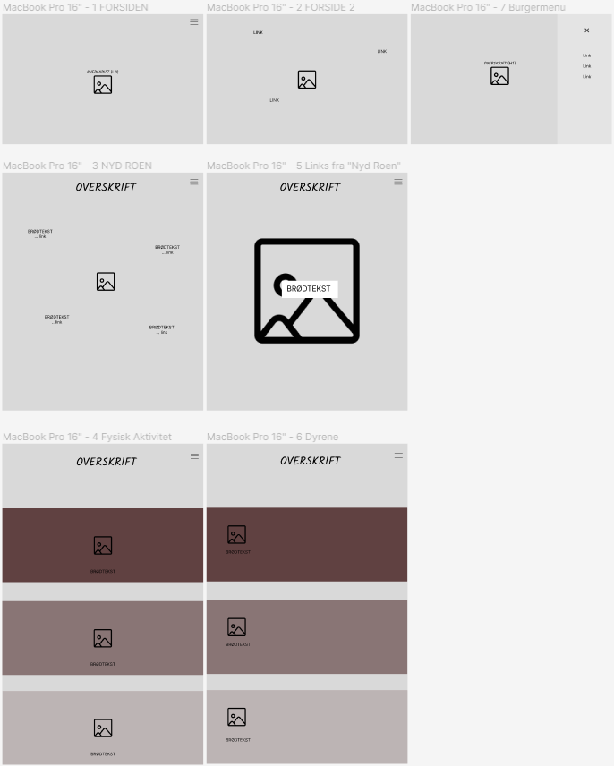

## Mock-ups – FIGMA (prototype)

[Mock-upsene](https://www.figma.com/file/SRE5uIQORq8p7v29ZKAH7J/Mock-Ups-LAPTOP---Eksamen-Sem.-1-2023?type=design&node-id=0-1&t=YK9XOqQbUVerLOXx-0) tager udgangspunkt i wireframesene, dog med modifikationer, til formål at danne en rødsnor mellem siderne, men også for at opfylde usergoalsene omhandlende en simple inspirationsside.

### Billeder

Der beskæres så billederne passer til en fuld skræm, hvor udfordringen er at bevare billedernes kvalitet. Dvs. at jeg skulle skaleres op/ned samt undgå pixelering og dermed miste kvaliteten. Til dette benyttede jeg forskellige værktøjer i Photoshop (PS).

**Image Size:** Har opgivet billedets størrelse og gik efter en høj resolution da billederne er detaljerige.

**Smart objekt:** Trækkere billeder ind i stedet for at kopiere dem ind til PS. Billedet bliver automatisk omdannet til et Smart Object i stedet for et rasturiseret billede, som mister sin kvalitet når man skalerer op og ned. Smart objekter er også bedre til at bevare resolutionen på billederne.

**Sharpen-tool:** Brugt dette til at gøre enkelte områder på billedet skarpere.

**High-pass:** Finder områder på billedet hvor der opstår farveskift og gør de lyse farver lysere og de mørkere farver mørkere. Dette giver en større kontrast og dybde.

Selvom der er benytte disse værktøjer, har mine billeder ikke opnået den kvalitet som jeg havde ønsket til hjemmesiden, da de er fundamentet for sidens visuelle indtryk. Har også prøvet at vektorisere i Illustrator i håbet om bedre kvalitet. Der er redigeret så godt som muligt og må anerkende at optimeringen af kvaliteten i Adobe er begrænset, grundet nedsat kvalitet på selve kameraet der er benytte til at tage billederne.

### Farver

Min farvepalette (analoge) består af 2 kolde farver (grøn og blå) og 1 varm farve (orange/mørkegul). Disse farver findes i forvejen i naturen, men også på billederne. De kolde farver bidrager til friskhed på billedet. Den varme farve er med til at appellere til følelser og stimulere tryghed og varme. Hvid er brugt til typografien og burgermenuen (opacity) som kontrastfarve. Det bidrager til en visuel afbalancering af farverne.

Jeg har valgt at fremhæve farverne yderligere i min billedredigering i PS, ved at justere på Saturation, Hue, Contrast og Colour Balance for at be- eller nedtone visse farver.

### **Komposition**

Fokusset er at gøre siderne enkelte og intuitive at bruge. Der benyttes en minimalistisk tilgang, som ses ved at siderne består af hovedsageligt få og ens elementer; billeder, overskrift, burgermenu og brødtekst. Disse elementer er placeret det samme sted på siderne for at give brugeren en følelse af kontinuitet og genkendelighed (gestalt love).

### **Visuelt hierarki**

**Størrelse:** Baggrundsbillederne fylder hele siden på alle siderne. Overskrifter er større end andet tekst på siden. Links har zoom effekt og bliver større ved hover.

**Kontrast:** Typografiens og burgermenuens hvide farve er kontrast til baggrundsbillederne og/eller tekstboksen. Typografien skiller sig derfor ud og tiltrækker opmærksomhed.

**Form:** Der ses små ”tekstbokse” og runde forme bag linksene som kontrast til baggrunden og er med til at fremhæve linksene. Små figur af mariehøner og bier ses på siderne og som er lavet i PS – se bilag 4.

**Afstand:** F.eks. på siden vedr. cykling, er tekst og overskrift placeret til venstre fordi cykellisten befinder sig på midten/højre.

**Position:** Burgermenuen er placeret til højre på alle sider og alle overskrifter er placeret overfor burgermenuen (undtaget forsiden). Dette er en bevidst design beslutning, fordi den blå himmel virker som kontrast til søens gule planter.

### Visuel identitet

**Logo:** Siden har ikke et konkret logo eller symbol, men brugen af de røde mariehøner og den gule bi, ses flere gange på siden. Således kan man argumentere for at disse ”figur” samt overskriften fungerer som et logo. Dét man på engelsk kalder et ”Combination Mark Logo”.

**Typografi:** Dancing Script (sans-serif) bruges til forsidens overskrift. De andre siders overskrift bruger Life Savers (serif). Brødtekst og links bruger Bhavuka (sans-serif). Selvom typografierne er forskellige, så bidrager til en følelse af ”lethed” og udtrykker at siden er en inspirationsside og ikke en ”seriøs” informationsside.

**Billedstil:** De farverige, detalje- og stemningsfyldte billeder, spiller den største rolle i sidens visuelle identitet, da billederne og deres visuelle indtryk udgør 80% af sidens indhold.

# Programmering

## Screen shot - husk fortæl hvad man kigger på og hvorfor.

Der ses nogle elementer der går igen på siden, men som alligevel skal behandles lidt forskelligt når det kommer til kodningen. Det skyldes at indholdet på billederne er forskellige og derfor skal placeringen af elementerne ændres på de forskellige sider.

F.eks. bruger siden der hedder ”mød dyrene” den samme div som siden ”nyd roen”, men fordi der er nogle forskelle, bliver parent-tagsene/class navnet lavet om. Forskellene ses i CSS-koden.

Mød Dyrene:

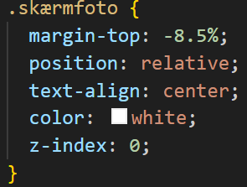

Nyd Roen:

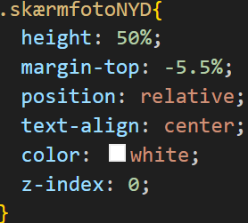

Da siden også er beregnet til smartphones, så er der benyttet en max-width på 800px i Media Query (MQ for at være helt sikker på, at alle smartphone størrelse vil blive inkluderet i stylingen.

I forbindelse med stylingen i MQ, så stødte jeg på et lille problem med nogle af de forskellige skærme f.eks. Iphone SE (width 375px) og Iphone 14 pro max (width på 430px). Af en eller anden grund blev indholdet vist på forskellige måder, selvom de begge er under 800px og dermed er inkluderet i MQ. Jeg har prøvet at kode så godt som muligt for at tilpasse disse skærme, da lige netop disse skærmstørrelser er de mest anvendte skærme iflg. online research (se bilag 6).

Alle sider bruger et billede som baggrund med tekst og/eller andre billeder i forgrunden. Til dette har jeg valgt fået inspiration fra W3schools (se bilag 7), som indeholder 2 eller flere div’er, hvor div’en ”skærmfoto” repræsentere baggrunden, og div’en ”centered” er placeret i midt på baggrundsbilledet. Et vigtigt tag i denne kodning er ”position”. Den angiver forholdet mellem baggrund og forgrund. Overskriften er et billede i stedet for en H1, da dette er nemmere at style med de små figur (se bilag 4+5).

## 

Z-indexet er sat til 0 for at sikre at baggrundsbilledet forbliver i baggrunden og ikke forstyr de andre elementer som befinder sig i forgrunden.

Burgermenuen har jeg valgt at bruge fra Mobile First projektet, med små ændringer såsom, placeringen af links, opacity på baggrunden, typografi og hovereffekter.

Mit hovedfokus i det responsive webdesign, er at efterligne laptopsiden, dog i mindre størrelsesforhold. Dvs. ændring af fonts-size, padding og margin osv.

## Mock-ups med kode

# Evaluering & Konklusion

# Bilag

1. Interview

*Underoverskrifterne der er markeret med* ***fed,*** *er stikord til egen brug, der siger noget om hvorfor spørgsmålet stilles og hvad det bruges til. Stikordene er ikke tilgængelige for brugerne. Derudover er alt sort skrift enten spørgsmål eller indvendinger fra intervieweren.*

*Dette er et eksempel på et interview besvaret af 1 ud af de 3 brugere.*

**Er der omtale – hvis ja, hvorfra?**

* + Hvordan kender du til stedet her?

Fra barndommen med SFO’en.

* + Hvor meget kender du til stedet?

Ikke særlig meget. Jeg ved det er et sted man kan gå turer, især om sommeren.

Jeg er særligt bekendt med andedammen herude og nogle af de små side arealer.

**Hvad er incitamentet for at besøge Brabrandsøen?**

* + Hvorfor har du valgt at kommer her ud i dag?

Fordi jeg godt kan lige at der er meget grønt og fredeligt og fordi naturen er dejlig at være midt i.

* + Kommer du her ud alene eller med andre?

Nej, jeg kommer her ud med familie og veninder.

Hvad laver i så herude?

Vi sidder og nyder naturen, spiser noget lækkert ude herude, lidt ala en picnic også kan vi godt lide at gå stien langs de indhegnede dyr.

**Afklaring af brugerens kendskab til Brabrandsøen.**

* + Hvor ofte kommer du herud?

Det kommer an på vejret.

Så du kommer mest herud når solen er ude og det er lidt varmt – er det forstået korrekt?

Ja – lige præcis.

**Specifikation af præferencer.**

* + Hvad kan du, specifikt, godt lide at lave herud? - og hvorfor.

Jeg kan godt lige at gå en tur, side og nyde vejret eller spise mad derude.

* + Er der noget du knap kan lide herude? – og hvorfor.

Der mangler nogle caféer eller og spisesteder tæt på.

**Brabrandsøen vs. aktiviteter og naturområder + uddybning.**

* + Kan du bedst lide at være ude i naturen eller vil du hellere gå på f.eks. strøget eller nede i centrum?

Jeg vil hellere gå ude i naturen – når okay hvordan kan det være?

Jamen, man får en pause fra ens hverdag, det er ikke så hektisk ude i naturen.

Man får en slags indre ro når man går ude i naturen, hvor byen godt kan være lidt stressende og larmende. ahh, ja, det kunne jeg godt forstille mig.

* + Hvis du skulle sammenligne Brabrandsøen med andre naturområder, hvor ligger Brabrandsøen så for dig?

(skala fra 1-10) – og hvorfor lige den score.

7 – og det er fordi den har stien – Okay, og er stien en god eller dårlig ting?

Det er god ting. Man kan ikke rigtigt afvige fra stien – man bliver nødt til at følge den til ende, eller os skal man vende om. Der er ikke rigtigt nogen andre alternative veje… som jeg i hvert fald kender til. Ja okay (nikkende).

**Afklaring af behov.**

* + Kunne det være interessant for dig at der er nogle aktiviteter herude, eller naturen nok i sig selv?

I forhold til hvad – jamen, i forhold til foreninger eller klubber som laver noget herude forbundet med naturen.

Altså, det er hyggeligt, men det er ikke noget der interesserer mig, men f.eks. nået med fitness ville være fedt og noget hvor man kan komme til at vide mere om hvor dyrene er– det kunne jeg godt finde på. Spændende!

**Associationer, som kan bruges til b.la design.**

* + Hvis du skulle beskrive Brabrandsøen til nogen som ikke kender stedet, hvilke ord vil du bruge?

Fredfyldt, grønt og meget stille – super tak.

**Bruger-inddragelse til brug i research af produktet**

* + Hvor mange mennesker (både indenfor og udenfor byen) tror du kender til Brabrandsøen?

Størstedelen af de folk der bor i byen, kender nok til stedet herude, fordi det er et sted man støder på i folkeskolen.

Uden byens personer, tror jeg ikke kender til byen særlig meget, men har måske hørt om det. Men jeg synes heller ikke rigtigt at der er nok omtale om stedet – det kunne jo være grunden.

Ja, måske… det kunne jo være…

* + Hvis der var mulighed for picnic i et aflukket område, eller at leje en cykel – hvor stor er sandsynligheden for at du vil udnytte de muligheder?

Det er en høj sandsynlighed – okay kan du uddybe?

Fordi når man er derude, får man lyst til at cykle og fordi de fleste ikke bor tæt på, så kommer de fleste i bil og har derfor ikke altid en cykel til rådighed. Det er igen styret af vejret. – yes…

* + Føler du, du mangler mere information/inspiration til hvad man kan bruge Brabrandsøen til?

Ja, man hørere ikke rigtigt noget om det, eller de muligheder der er herude. De fleste, inkl. mig selv, ser det bare som en slags ”forvokset” park, men jeg gad da godt vide hvad andre bruger stedet til og hvad man elles kan herude.

* + Ville denne information/inspiration være passende at finde online (både på computeren og mobilen)?

Ja, det er jo dét de fleste gør før man springer ud i noget. Det er jo ingen der vil køre hele vejen herud, for så at finde ud af at det man var interesseret i, ikke findes herude – det ville også bare være fedt, hvis man nu skulle arrangere noget med flere personer, at man ligesom får nogle idéer til hvad man kan lave – ahhh ja… okay… på den måde.

* + Hvor stor er sandsynligheden for at du eller andre, der er interesseret i grønne områder, vil bruge en side som beskriver seværdighederne herude?

Sandsynligheden tror jeg er stor, hvis man interesserer sig for at lave noget ude i naturen, så tror jeg på at mange vil bruge en side, der ligesom kunne give nogle idéer til hvad der sker og hvad man kan herude.

1. Et billede, der indeholder tekst, skærmbillede, Rektangel, design

   Automatisk genereret beskrivelseKortsortering (lukket) version 1 som den endelig version udspringer fra.

Design

1. Skitser

1. Et billede, der indeholder clipart, design

   Automatisk genereret beskrivelseKonstruktion af figur til hjemmesiden. Lavet i Photoshop.
2. Billeder brugt fra [www.pixabay.com](http://www.pixabay.com) og er gratis og iflg. deres egene retningslinjer, behøver der ikke kildehenvisning hvis brugen af billederne ikke er til kommerciel anvendelse (profit). Derfor ses der ingen kildehenvisninger. Billederne er desuden redigeret/ændret i Photoshop.

1. Browerstack, som er et værktøj der benyttes af mange udviklere, heriblandt multimediedesigner, programmør, datamatiker osv. Her opgiver de en liste af de mest anvendt skærmstørrelser til smartphones: <https://www.browserstack.com/guide/ideal-screen-sizes-for-responsive-design>.
2. W3Schools – placering af text (el. billeder) i forgrunden af et billede: <https://www.w3schools.com/howto/tryit.asp?filename=tryhow_css_image_text>.